**Operációs rendszerek BSc**8. Gyakorlat  
2021-03-31

**Készítette:**  
Munkácsi Levente  
Mérnökinformatikus BSc  
L1FRRZ

**Miskolc, 2021**

1.feladat:

*alarm.c*

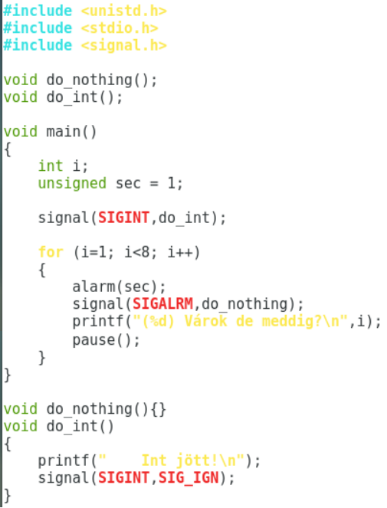

*alarm_ado.c*

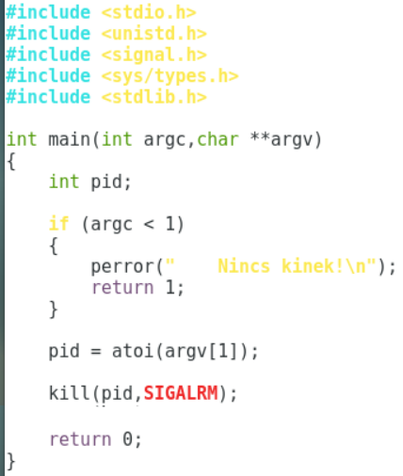

*alarmra_var.c*

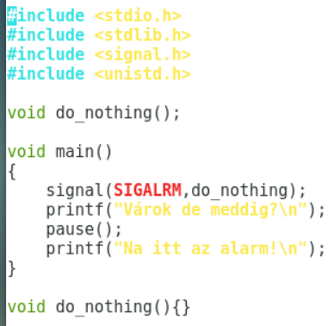

2.feladat:

*tobbsignal_kez.c*

